Классификация показателей качества продукции

В зависимости от характера решаемых задач по оценке качества продукциипоказатели можно классифицировать по различным признакам (рис. 1.2).
Наиболее широкое применение при оценке качества продукции производственно-технического назначения находят показатели, сгруппированные по характерным свойствам.
Показатели назначения характеризуют свойства продукции, определяющие основные функции, для выполнения которых она предназначена, и обусловливают область ее применения.
Они подразделяются на следующие категории:
- показатели функциональной и технической эффективности — производительность станка, прочность ткани и т.д.;
- показатели конструктивные - габаритные размеры, коэффициенты сборности и взаимозаменяемости и т.д.;
- показатели состава и структуры - процентное содержание, концентрация и др.
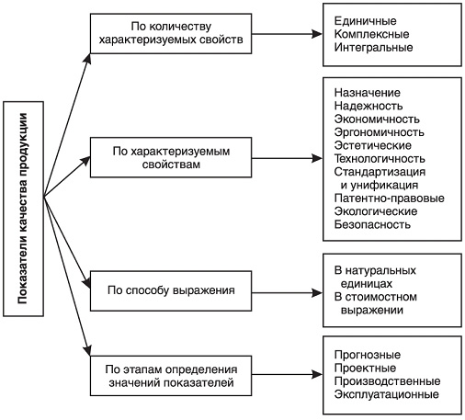
Рис. 1.2. Классификация показателей качества продукции

Показатели качества продукции по характеризуемым свойствам
Показатели надежности характеризуют следующие свойства:
- Безотказность - свойство изделия непрерывно сохранять работоспособность в течение некоторого времени или некоторой наработки, выражающейся в вероятности безотказной работы, средней наработки до отказа, интенсивности отказов.
- Ремонтопригодность — свойство изделия, заключающееся в приспособленности его к предупреждению и обнаружению причин возникновения отказов, повреждений и устранению их последствий путем проведения ремонтов и технического обслуживания. Единичными показателями ремонтопригодности являются вероятность восстановления работоспособного состояния, среднее время восстановления.
- Восстанавливаемость изделия характеризуется средним временем восстановления до заданного значения показателя качества и уровнем восстановления.
- Сохраняемость - свойство продукции сохранять исправное и работоспособное, пригодное к потреблению состояние в течение и после хранения и транспортирования. Единичными показателями сохраняемости могут быть средний срок сохраняемости и назначенный срок хранения.
- Долговечность - свойство изделия сохранять работоспособность до наступления предельного состояния при установленной системе технического обслуживания и ремонтов. Единичными показателями долговечности являются средний ресурс, средний срок службы.
Показатели экономичности определяют совершенство изделия по уровню затрат материальных, топливно-энергетических и трудовых ресурсов на его производство и эксплуатацию. Это в первую очередь:
- себестоимость;
- цена покупки;
- цена потребления;
- рентабельность и пр.
Эргономические показатели характеризуют систему «человек — изделие — среда использования» и учитывают комплекс таких свойств человека, как:
- гигиенические;
- антропометрические;
- физиологические;
- психологические.
Эстетические показатели характеризуют:
- информационно-художественную выразительность изделия;
- рациональность формы;
- целостность композиции.
Показатели технологичности имеют отношение к таким свойствам конструкции изделия, которые определяют его приспособленность к достижению оптимальных затрат при производстве, эксплуатации и восстановлении заданных значений показателей качества. Они являются определяющими для показателей экономичности. К единичным показателям технологичности относятся:
- удельная трудоемкость;
- материалоемкость;
- энергоемкость изготовления и эксплуатации изделия;
- длительность цикла технического обслуживания и ремонтов и др.
Показатели стандартизации и унификации характеризуют насыщенность изделия стандартными, унифицированными и оригинальными составными частями, каковыми являются входящие в него детали, узлы, агрегаты, комплекты и комплексы. К данной группе показателей относятся коэффициенты:
- применяемости;
- повторяемости;
- унификации изделия или группы изделий.
Патентно-правовые показатели характеризуют степень патентной чистоты технических решений, использованных в изделии, определяющей ее конкурентоспособность на внутреннем и внешнем рынке.
Экологические показатели определяют уровень вредных воздействий на окружающую среду в процессе эксплуатации или потребления изделия. К ним относятся:
- содержание вредных примесей, выбрасываемых в окружающую среду;
- вероятность выброса вредных частиц, газов и излучений, уровень которых не должен превышать предельно допустимой концентрации.
Показатели безопасности характеризуют особенности продукции, обусловливающие при ее использовании безопасность человека и других объектов. Они должны отражать требования к мерам и средствам защиты человека в условиях аварийной ситуации, не санкционированной и не предусмотренной правилами эксплуатации в зоне возможной опасности.

Показатели качества продукции по количеству характеризуемых свойств
Показатель, по которому принимается решение оценивать качество продукции, называется определяющим. Свойства, учитываемые определяющим показателем, могут характеризоваться единичными, комплексными (обобщающими) и (или) интегральными показателями, которые относятся к классификационному признаку показателей качества продукции по количеству характеризуемых свойств.
Единичные показатели характеризуют одно свойство продукции, составляющее ее качество применительно к определенным условиям создания, эксплуатации и потребления.
Комплексные (обобщающие) показатели являются средней величиной, учитывающей количественные оценки основных свойств продукции и их коэффициентов весомости.
Интегральные показатели отражают соотношение полезного эффекта от эксплуатации и затрат на приобретение и эксплуатацию продукции.
Оптимальным значением показателя качества продукции является такое, при котором достигается наибольший полезный эффект от эксплуатации (потребления) продукции при заданных затратах на ее создание и эксплуатацию (потребление).
Аналогичные показатели качества определяются для предметов потребления, однако они должны учитывать специфику назначения и использования этих предметов.
В мировой практике с целью оценки степени превосходства продукции используется градация (класс, сорт) — категория или разряд, присвоенные продукции, имеющей то же самое функциональное применение, но различные требования к качеству.
При численном обозначении высшему классу обычно присваивается число 1, а при обозначении количеством каких-либо знаков, например звездочек, обычно низший класс имеет меньшее количество таких знаков.
Согласно Федеральному закону РФ «О защите прав потребителей»:
- по товарам длительного пользования изготовитель обязан устанавливать срок службы;
- по продуктам питания, медикаментам, товарам бытовой химии - срок годности.
Эти два показателя устанавливают сроки, по истечении которых товар представляет опасность для жизни, здоровья и имущества потребителя или становится непригодным для использования по назначению.
Особенности оценки качества продукции производственно-технического назначения и предметов потребления отражаются в отраслевой нормативно-технической документации, которая регламентирует выбор номенкулатура каества методики их расчета и область применения.

